PROCEDURE

Produit | Localisation | Entreprise
CMU | CAMPUS ALTICE | SFR


Informations sur le document
Classification | Restreint
Référence | [SONAR] Procédure déploiement d’image à l’aide de HP CMU
Version | V 1.0
 | Nom Prénom | Fonction
Vérifié par | Matias DIEM | Xxx
Rédigé par | Anicet KOUSSAWO | Consultant Davidson
Historique des mises à jour
Date | Modifié par | Description du changement
17/01/2020 | Anicet KOUSSAWO | Rédaction du document
17/01/2020 | Anicet KOUSSAWO | Prérequis, process
17/01/2020 | Anicet KOUSSAWO | Mise en page
23/01/2020 | Anicet KOUSSAWO | Prérequis

Procédure CMU pour déploiement en mode CLI

Table des matières
I- Prérequis 4
II- Process 5
III- Vérification et finalisation 5
a) Verification des points de montage 6
b) Vérification du nommage 7
c) Vérification du réseau 7
ANNEXE 10

Le déploiement se fait toujours à partir du serveur CMU (lcmunode01ch.nms.ld)

Se connecter en ssh sur le serveur, par rebond SENTRY. => vérifier qu’on est dans le bon coffre SENTRY pour pouvoir travailler

Via putty :
Nom d’hôte / IP : ssh-std.snt.private.sfr.com
User : pnom@root@10.4.146.79

Renseigner d’abord votre password bureautique, puis le mot de passe du serveur

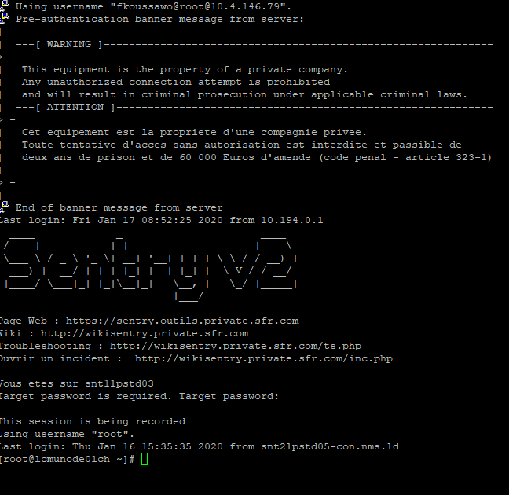

Prérequis

Avant de commencer quoique ce soit, vérifier qu’il existe des nodes (serveurs) actifs

cmu_show_nodes

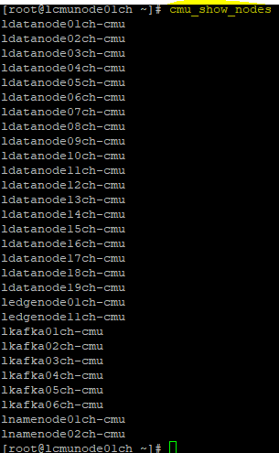

Vérifier les groupes d’image

cmu_show_image_groups

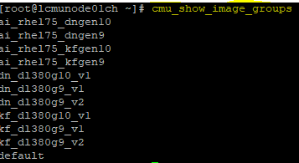

Vérifie que le groupe d’image existe pour le type de serveur à intégrer (cf ANNEXE pour l’intégration d’un serveur à un groupe d’image)
cmu_add_to_image_group_candidates -t nom_de_l’image nom_du_serveur-cmu

Vérifier que le node fait parti du groupe idoine.
Exemple : pour vérifier que le ldatanode05ch fait partie du groupe dn_dl380g10

cmu_show_image_groups dn_dl380g10_v1

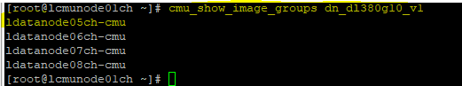

Redamarrer le serveur à imager en mode netboot :
Cmu_boot –n ’’nom-du-client’’-cmu –d "CMU_NETBOOT"-

Exple : cmu_boot -n lkafka03ch-cmu -d "CMU_NETBOOT"

Process

Vérifier que le node qu’on veut installer est bien dans le bon groupe.
Dans le cas de figure présent, on veut déployer un Kafka (lkafka03ch-vmu) avec une image de DL380 gen 9 (kf_dl380g9_v1).

Attention : toutes les opérations se font à partir de la racine (cd)

cmu_show_image_groups kf_dl380g9_v1

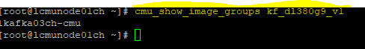

Pour déployer :

cmu_deploy_image -n lkafka03ch-cmu -i kf_dl380g9_v1

Le processus complet dure de 20 à 30 minutes avec 2 redémarrages du système cible.

Vérification et finalisation

Se connecter en SSH sur le serveur cible, à partir de cmu.

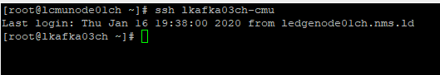

Verification des points de montage

Editer /etc/fstab
Décommenter les LABEL de façon à ce qu’ils soient pris en compte pour le montage.

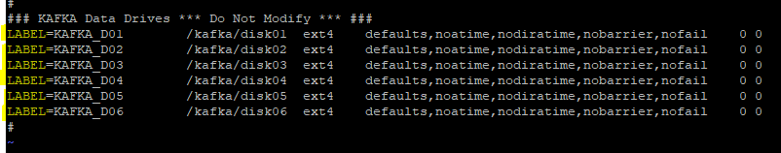

Procéder au montage des disques

mount –a

Verification : df –h

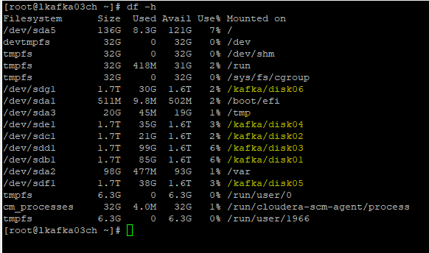

Vérification du nommage

Pour vérifie que le node a bien son nom : hostnamectl

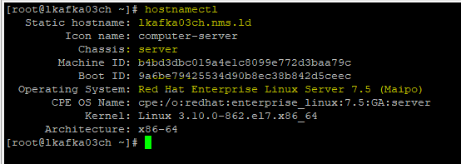

Comme résultat : le fqdn du serveur, son type (physique ou virtuel), son OS, son architecture et le noyau en place.

Vérification du réseau

Commande à utiliser : ip a

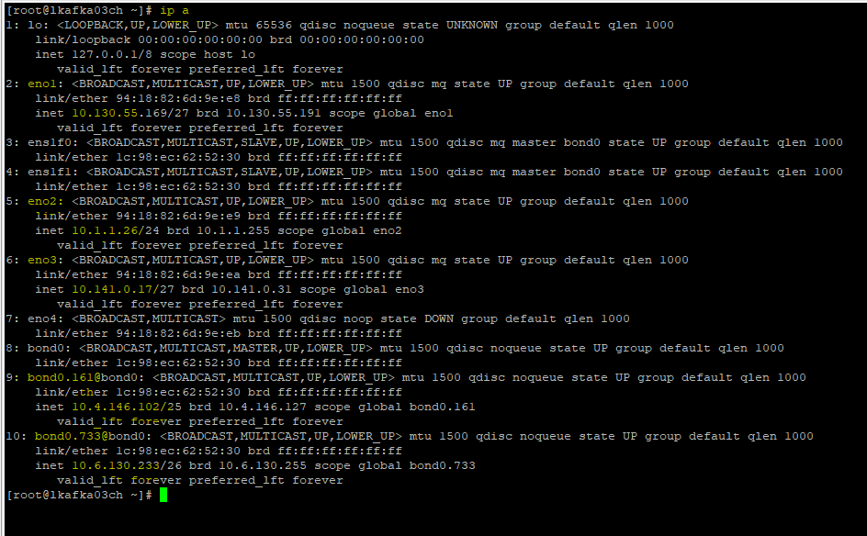

Vérifier les adresses CMU (10.1.1.x/24), les adresses PO (bond0.161 : 10.4.146.X/25) les adresses M2M (bond0.733 : 10.6.130.x/26). Sur les kafka verifier aussi les adresses NE (10.130.55.x/27) et HD (10.141.0.x/27)

On vérifie aussi les routes en place : netstat –rn

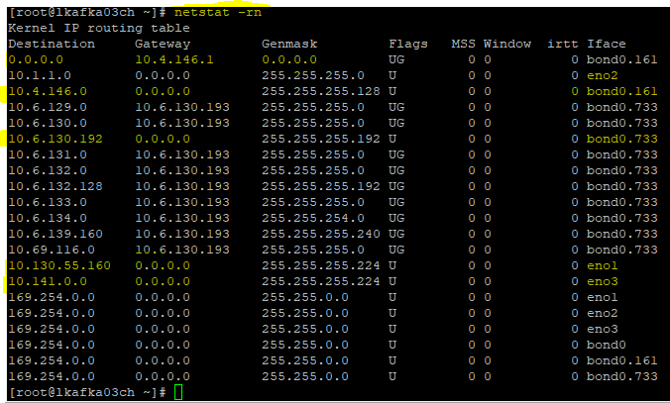

Vérifier que la route par défaut pointe bien vers le vlan 161 (@ip 10.4.146.1).

ANNEXE

Les images sont localisées, sur lcmunode01ch-cmu, dans /opt/cmu/image

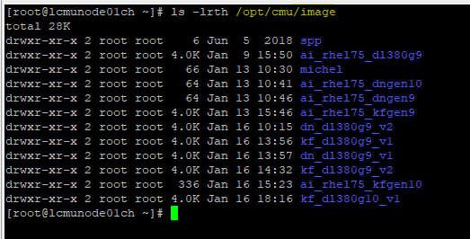

Pour créer un groupe pour une image

cmu_add_image_group -n kf_dl380g10_v1 -d sda

n : nom du groupe
d : nom du device à integrer dans l’image

Pour intégrer un node à un groupe

cmu_add_to_image_group_candidates -t nom_de_l’image nom_du_serveur-cmu

exple : cmu_add_to_image_group_candidates -t kf_dl380g10_v1 lkafka06ch-cmu

